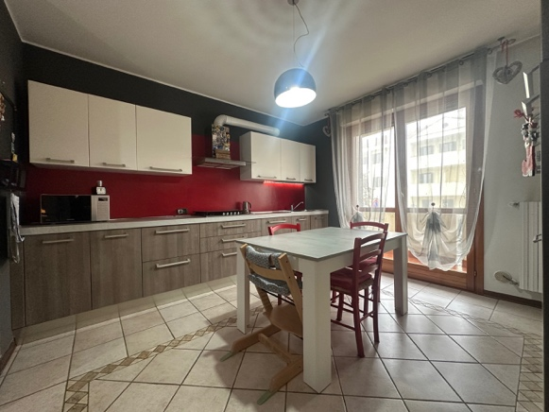 | Appartamento a Battaglia Terme  25 visite all’immobile  Venduto in 14gg  7 proposte ritirare  +4% rispetto al prezzo richiesto
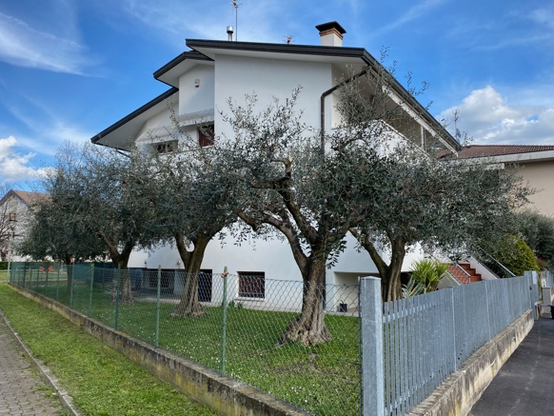 | Villa bifamiliare a Battaglia Terme  12 visite all’immobile  Venduto in 18gg  4 proposte ritirate  +2,5% rispetto al prezzo richiesto
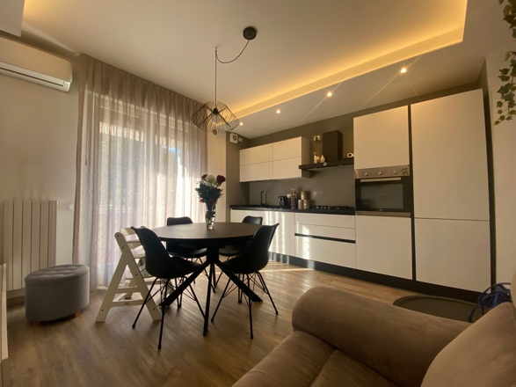 | Appartamento a Albignasego  41 visite all’immobile  Venduto in 10gg  3 proposte ritirate  +5% rispetto al prezzo richiesto
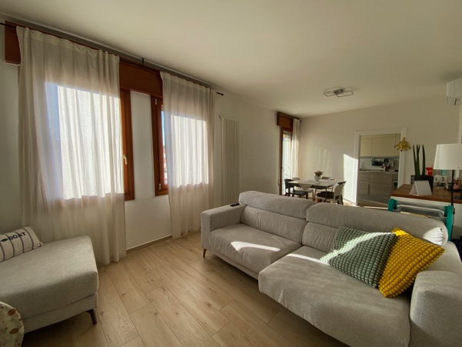 | Appartamento a Monselice  44 visite all’immobile  Venduto in 14gg  3 proposte ritirate  +5% rispetto al prezzo richiesto
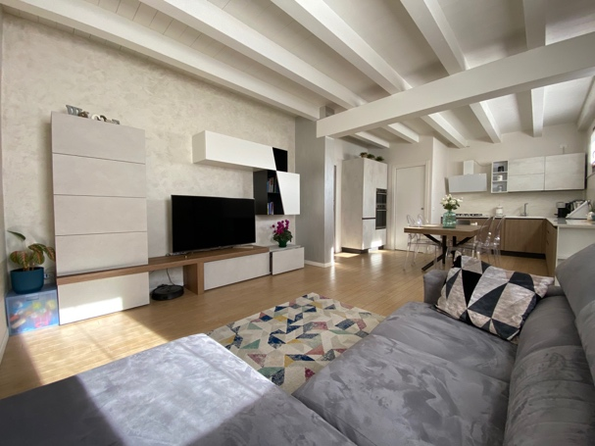 | Appartamento a Barbarano  16 visite all’immobile  Venduto in 14gg  4 proposte ritirate  +6% rispetto al prezzo richiesto
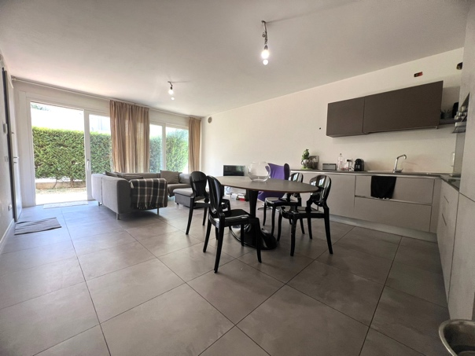 | Appartamento a Albignasego  10 visite all’immobile  Venduto in 10gg  3 proposte ritirate  +5% rispetto al prezzo richiesto

